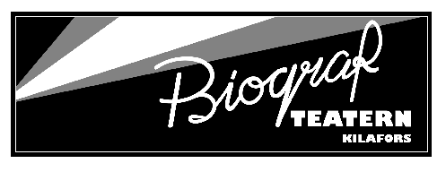

HYRESKONTRAKT senast reviderat mars 2023
(Skrivs ut och undertecknas i två ex. eller bekräftas via mail)
Kontaktuppgifter till hyresgäst
Namn på hyresgäst _________________________________________________________
Adress ___________________________________________________________________
Telefon _____________________________Mailadress _____________________________
Fakturaadress ______________________________________________________________

Önskar hyra följande lokaler (markera med X)
Biosalong och mingelsalong
Endast biosalong (max 220 pers)
Endast mingelsalong (max 149 pers)

Typ av evenemang _______________________ Datum och tid _____________________

Jag/vi önskar använda följande teknik…
Ingår i hyran: Videokanon och ljudanläggning i mingelsalong, internet
Extra kostnad tillkommer: Bioprojektor, scenbelysning, ljudanläggning i biosalong
Övriga önskemål utifrån tekniken (beskriv här nedan)
____________________________________________________________________________________________________________________________________________________

Har emottagit nyckel nummer _________ Återlämnad (signatur av uthyrare) _________

Jag/vi har läst dokumentet gällande regler vid uthyrning som finns tillgängligt på hemsidan och är därmed införstådda i följande (markera med X)
Gällande brandskyddsbestämmelser och säkerhetskrav
Städrutiner och återställandet av lokalen
Övriga regler vid uthyrning
Att hyresgästen är ytterst ansvarig och behöver närvara under hela evenemanget
_______________________________ _______________________________
Underskrift Ort och datum
_______________________________
Namnförtydligande

